知识读物《历史上的牛人》系列
Hard Nus of History series

作者简介：

特蕾西·特尔内（Tracey Turner）已经出版了诸多非虚构类作品，受到成人和青少年的追捧。其中最为畅销的《你应该知道的101件事》被美国教育部选入青少年必读书单。其他作品包括《多福城堡恐怖书》（The Ghastly Book of Dover Castle）《鬼怪妖魔全书》（The A-Z of Ghosts, Spooks and other Haunting Horrors）《谁吓谁和恶心词典》《惠特克的怪异世界》（Whitaker's World of Weird for A & C Black）。

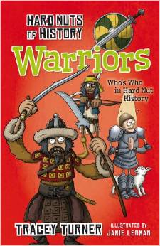
中文书名：《历史上的牛人：武士》
英文书名：Hard Nuts of History: Warriors
作 者：Tracey Turner and Jamie Lenman
出 版 社：A&C Black
代理公司：Bloomsbury/ANA
出版日期：2014年7月
代理地区：中国大陆、台湾
审读资料：电子稿/样书
页 数：64页
类 型：7-9岁知识读物

内容简介：

来认识一下历史上最最难对付的人吧。谁是古希腊名气最响（还有名气不那么响的）、最无情、最勇敢、最大无畏、最勇猛的人？你有本事投身于史上最激烈的战斗吗？或者凭借你的智慧，让全世界拜倒在你的脚下？

人类历史上不乏勇敢、机智、无情的武士。那么谁是其中之最呢？就让这本书来告诉你吧！书里的故事妙趣横生，闪烁着智慧的火花；色彩缤纷的插画让人时而莞尔一笑，时而笑得喷饭。

核心卖点：

笑料百出、智慧幽默；
丰富而幽默的插画；
激发读者研究历史上几位著名武士生平的兴趣；
历史和地理知识交织，内容有趣，对男孩尤其有吸引力；
特别介绍栏目和测试题贯穿全书。

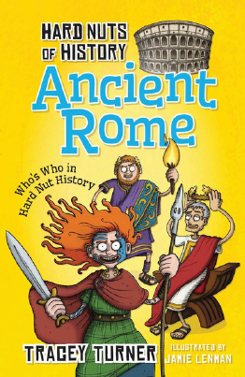
中文书名：《历史上的牛人：古罗马》
英文书名：Hard Nuts of History: Ancient Rome
作 者：Tracey Turner and Jamie Lenman
出 版 社：A&C Black
代理公司：Bloomsbury/ANA
出版日期：2014年3月
代理地区：中国大陆、台湾
审读资料：电子稿/样书
页 数：64页
类 型：7-9岁知识读物

内容简介：

来认识一下历史上最最难对付的人吧。谁是名气最响、最无情、最勇敢、最大无畏、最勇猛的人？你有本事投身于史上最激烈的战斗吗？或者凭借你的智慧，让全世界拜倒在你的脚下？
古罗马能人、奇士辈出。那么谁是古罗马最最厉害的一位呢？
书里的故事妙趣横生，闪烁着智慧的火花；色彩缤纷的插画让人时而莞尔一笑，时而笑得喷饭。

核心卖点：

笑料百出、智慧幽默；
丰富而幽默的插画；
激发读者研究历史上几位著名武士生平的兴趣；
历史和地理知识交织，内容有趣，对男孩尤其有吸引力；
特别介绍栏目和测试题贯穿全书。

媒体评论：

“以非常有趣的方式将古代历史呈现给小读者……丰富、幽默的插画引人入胜。故事轻松有趣，鼓励孩子们从一个全新的视角阅读历史。”
----Parents in Touch

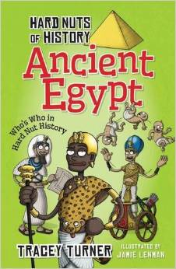
中文书名：《历史上的牛人：古埃及》
英文书名：Hard Nuts of History: Ancient Egypt
作 者：Tracey Turner and Jamie Lenman
出 版 社：A&C Black
代理公司：Bloomsbury/ANA
出版日期：2014年7月
代理地区：中国大陆、台湾
审读资料：电子稿/样书
页 数：64页
类 型：7-9岁知识读物

内容简介：

来认识一下历史上最最难对付的人吧。谁是埃及名气最响、最无情、最勇敢、最大无畏、最勇猛的人？你有本事投身于史上最激烈的战斗吗？或者凭借你的智慧，让全世界拜倒在你的脚下？
古埃及能人、牛人辈出。那么谁是古埃及最最厉害的一位呢？
书里的故事妙趣横生，闪烁着智慧的火花；色彩缤纷的插画让人时而莞尔一笑，时而笑得喷饭。

核心卖点：

笑料百出、智慧幽默；
丰富而幽默的插画；
激发读者研究历史上几位古埃及著名人物生平的兴趣；
历史和地理知识交织，内容有趣，对男孩尤其有吸引力；
特别介绍栏目和测试题贯穿全书。

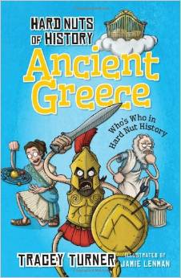
中文书名：《历史上的牛人：古希腊》
英文书名：Hard Nuts of History: Ancient Greece
作 者：Tracey Turner and Jamie Lenman
出 版 社：A&C Black
代理公司：Bloomsbury/ANA
出版日期：2014年3月
代理地区：中国大陆、台湾
审读资料：电子稿/样书
页 数：64页
类 型：7-9岁知识读物

内容简介：

来认识一下历史上最最难对付的人吧。谁是古希腊名气最响（还有名气不那么响的）、最无情、最勇敢、最大无畏、最勇猛的人？你有本事投身于史上最激烈的战斗吗？或者凭借你的智慧，让全世界拜倒在你的脚下？

古希腊不乏勇敢、机智、无情的武士。那么谁是其中之最呢？就让这本书来告诉你吧！书里的故事妙趣横生，闪烁着智慧的火花；色彩缤纷的插画让人时而莞尔一笑，时而笑得喷饭。

核心卖点：

笑料百出、智慧幽默；
丰富而幽默的插画；
激发读者研究历史上几位古希腊著名人物生平的兴趣；
历史和地理知识交织，内容有趣，对男孩尤其有吸引力；
特别介绍栏目和测试题贯穿全书。

媒体评价：

“为孩子提供一个崭新的看待历史的视角。故事令人轻松愉快，却都是史实。同类作品中的杰作。” ---- Parents in Touch

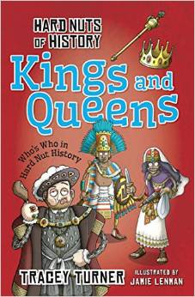
中文书名：《历史上的牛人：国王和女王》
英文书名：Hard Nuts of History: Kings and Queens
作 者：Tracey Turner and Jamie Lenman
出 版 社：A&C Black
代理公司：Bloomsbury/ANA
出版日期：2015年5月
代理地区：中国大陆、台湾
审读资料：电子稿/样书
页 数：64页
类 型：7-9岁知识读物

内容简介：

来认识一下历史上最残暴的国王和女王吧。谁是历史上最无情、最勇敢、最大无畏、最勇猛的君王？

历史上不乏勇敢、机智、无情的国王和女王。那么谁是其中之最呢？就让这本书来告诉你吧！书里的故事妙趣横生，闪烁着智慧的火花；色彩缤纷的插画让人时而莞尔一笑，时而笑得喷饭。从亨利八世和他众多妻子，到弗雷德大帝，以及无数不可一世的君王，《历史上的牛人：国王和女王》为我们一一展示他们的独特之处。

核心卖点：

笑料百出、智慧幽默；
丰富而幽默的插画；
激发读者研究历史上几位著名的国王和女王的生平；
历史和地理知识交织，内容有趣，对男孩尤其有吸引力；
特别介绍栏目和测试题贯穿全书。

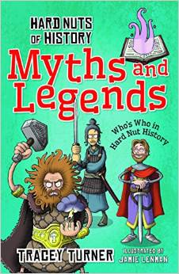
中文书名：《历史上的牛人：神话和传说》
英文书名：Hard Nuts of History: Myths and Legends
作 者：Tracey Turner and Jamie Lenman
出 版 社：A&C Black
代理公司：Bloomsbury/ANA
出版日期：2015年3月
代理地区：中国大陆、台湾
审读资料：电子稿/样书
页 数：64页
类 型：7-9岁知识读物

内容简介：

来认识一下历史上最最难对付的人吧。谁是历史神话和传说中名气最响（还有名气不那么响的）、最无情、最勇敢、最大无畏、最勇猛的人？
历史神话和传说中不乏勇敢、机智、无情的武士。那么谁是其中之最呢？就让这本书来告诉你吧！书里的故事妙趣横生，闪烁着智慧的火花；色彩缤纷的插画让人时而莞尔一笑，时而笑得喷饭。从赫拉克勒斯到罗宾汉，以及无数英雄人物，《历史上的牛人：神话和传说》为我们一一展示他们的魅力。

核心卖点：

笑料百出、智慧幽默；
丰富而幽默的插画；
激发读者研究神话、传奇历史上几位著名人物生平的兴趣；
历史和地理知识交织，内容有趣，对男孩尤其有吸引力；
特别介绍栏目和测试题贯穿全书。

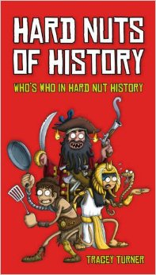
中文书名：《历史上的牛人：谁是谁》
英文书名：Hard Nuts of History: WHO’S WHO IN HARD NUTS HISTORY
作 者：Tracey Turner and Jamie Lenman
出 版 社：A&C Black
代理公司：Bloomsbury/ANA
出版日期：2012年11月
代理地区：中国大陆、台湾
审读资料：电子稿/样书
页 数：112页
类 型：7-9岁知识读物

内容简介：

来认识一下历史上最最难对付的人吧。谁是名气最响（还有名气不那么响的）、最无情、最勇敢、最大无畏、最勇猛的人？你有本事投身于史上最激烈的战斗吗？或者凭借你的智慧，让全世界拜倒在你的脚下？

每一个跨页展示了一个独一无二的历史人物，读者们可以了解他/她之所以成为牛人的原因。特别栏目比如智力测试、牛人指数，以及对历史事件的详细讲解，一定能让读者十分过瘾。

核心卖点：

笑料百出、智慧幽默；
丰富而幽默的插画；
激发读者研究历史上几位著名人物生平的兴趣；
历史和地理知识交织，内容有趣，对男孩尤其有吸引力；
特别介绍栏目和测试题贯穿全书。

媒体评价：

“如果有孩子跟你抱怨历史太枯燥，那么就把这本书给他看吧，相信他的观念会被颠覆。” ----www.parentsintouch.co.uk

“以一种令人着迷的方式回顾历史” ----Irish Examiner

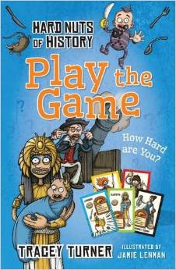
中文书名：《历史上的牛人：玩游戏》
英文书名：Hard Nuts of History: Play the Game
作 者：Tracey Turner and Jamie Lenman
出 版 社：A&C Black
代理公司：Bloomsbury/ANA
出版日期：2015年7月
代理地区：中国大陆、台湾
审读资料：电子稿/样书
页 数：64页
类 型：7-9岁知识读物

内容简介：

来认识一下历史上最最难对付的人吧。谁是名气最响（还有名气不那么响的）、最无情、最勇敢、最大无畏、最勇猛的人？你有本事投身于史上最激烈的战斗吗？或者凭借你的智慧，发现谁是最厉害的呢？
英勇无敌的布狄卡是克里奥佩特拉的对手吗？斯巴达的角斗士与拿破仑的军队，哪个更厉害呢？
就让这本书来告诉你吧！书里的故事妙趣横生，闪烁着智慧的火花；色彩缤纷的插画让人时而莞尔一笑，时而笑得喷饭；快来玩游戏，找出史上最牛的人吧！

核心卖点：

笑料百出、智慧幽默；
丰富而幽默的插画；
激发读者研究历史上几位著名人物生平的兴趣；

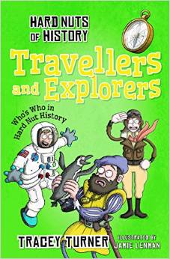
中文书名：《历史上的牛人：旅行者和探险家》
英文书名：Hard Nuts of History: Travellers and Explorers
作 者：Tracey Turner and Jamie Lenman
出 版 社：A&C Black
代理公司：Bloomsbury/ANA
出版日期：2015年3月
代理地区：中国大陆、台湾
审读资料：电子稿/样书
页 数：64页
类 型：7-9岁知识读物

内容简介：

来认识一下历史上最最难对付的人吧。谁是名气最响（还有名气不那么响的）、最无情、最勇敢、最大无畏、最勇猛的旅行者和探险家？
就让这本书来告诉你吧！书里的故事妙趣横生，闪烁着智慧的火花；色彩缤纷的插画让人时而莞尔一笑，时而笑得喷饭。从哥伦布到阿姆斯特朗，以及无数勇敢的牛人，《历史上的牛人：旅行者和探险家》 向你展示历史上厉害无比的旅行者和探险家。

核心卖点：

以游戏、智力测试的方式提供有趣、睿智的历史故事；
丰富而幽默的插画；
激发读者研究历史上几位著名人物生平的兴趣；
游戏和测试题目贯穿全书。

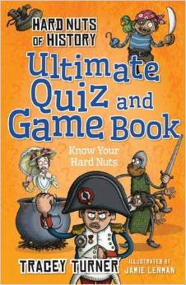
中文书名：《历史上的牛人：终极测试和游戏书》
英文书名：Hard Nuts of History: Ultimate Quiz and Game Book
作 者：Tracey Turner and Jamie Lenman
出 版 社：A&C Black
代理公司：Bloomsbury/ANA
出版日期：2015年7月
代理地区：中国大陆、台湾
审读资料：电子稿/样书
页 数：64页
类 型：7-9岁知识读物

内容简介：
跟随这本智力测试、游戏书，来认识一下历史上最最难对付的人吧。谁是历史上名气最响（还有名气不那么响的）、最无情、最勇敢、最大无畏、最勇猛的人？
你在这方面的知识有多少呢？进入这本书，发现史上最牛人物的惊人传奇和故事吧。这本书里到处都是智力测试、游戏，还有色彩缤纷的插图。还有什么比它更好玩呢？你知道谁把敌人的头颅当酒杯？谁把一整支军队丢在沙漠里了？测试你智力和知识量的时候到了！

核心卖点：

以游戏、智力测试的方式提供有趣、睿智的历史故事；
丰富而幽默的插画；
激发读者研究历史上几位著名人物生平的兴趣；
游戏和测试题目贯穿全书。

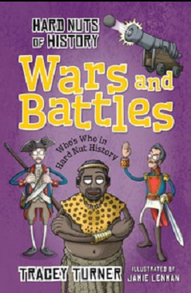
中文书名：《历史上的牛人：战争》
英文书名：Hard Nuts of History: Wars and Battles
作 者：Tracey Turner and Jamie Lenman
出 版 社：A&C Black
代理公司：Bloomsbury/ANA
出版日期：2015年5月
代理地区：中国大陆、台湾
审读资料：电子稿/样书
页 数：64页
类 型：7-9岁知识读物

内容简介：
来认识一下历史上最无情、最狡猾的领袖们吧？当然，还有他们领导的战争。从残酷无情的罗马统帅，到勇猛无畏的士兵，这里有人类历史上最真实且令人惊叹的战争史实。
史料百出，详细真实；插画绝对引人入胜！

谢谢您的阅读！
请将回馈信息发至：李馥辰(Cindy Li)
安德鲁﹒纳伯格联合国际有限公司北京代表处
北京市海淀区中关村大街甲59号中国人民大学文化大厦1705室, 邮编：100872
电 话：010-82509406
传 真：010-82504200
Email：Cindy@nurnberg.com.cn
网址：www.nurnberg.com.cn
微博：http://weibo.com/nurnberg
豆瓣小站：http://site.douban.com/110577/
微信订阅号：安德鲁书讯

